ndroid studio打包混淆apk,防止反编译，使用时发现混淆比较麻烦，而且由于不怎么专业，所以使用第三方的混淆，第三的混淆有腾讯的乐固，阿里等等

工具/原料

乐固签名打包工具

android studio

阿里或者腾讯等第三方加固

获取签名key

在android studio中的build菜单点击Generate Signed APK

如果有创建了，直接拿来用，没有就继续下面的步骤，点击Create new...

把相应信息填完，有的可以不填，完成后点击ok。就不要点击下一步了，应为这里用第三方混淆，这里只为了获得key

4

找到我们刚刚创建key的路径

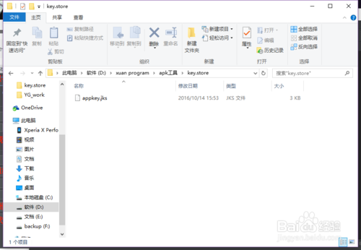

END

第三方加固apk

1

找到自己需要加固的apk,然后选择一个三方加固的网站操作即可

2

阿里聚安全或者应用乐固

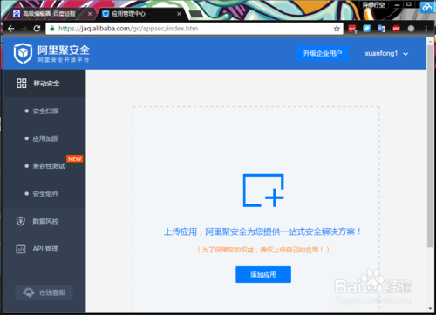

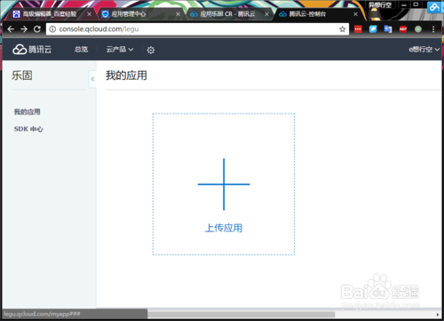

3

下载加固好的文件，如果直接安装加固的文件，安装会提示无法解析，因此进行加固apk的签名

END

加固apk签名

1

由于使用命名签名毕竟麻烦，这里直接使用乐固签名打包工具，这个可以在腾讯应用乐固下载，这里签名可以签阿里或其他第三加固的网站的加固apk

2

打开乐固签名打包工具，填上相应的信息，关于签名key,第一步在android studio里面创建的哪个

3

签名成功后就可以安装了

